 **FEDERAZIONE ITALIANA DONNE ARTI PROFESSIONI AFFARI** 

BPW ITALYINTERNATIONAL FEDERATION OF BUSINESS AND PROFESSIONAL WOMEN

**SEZIONE ALGHERO**

## Presidente Marirosa Martinelli

## via G. Pascoli, 55 – 07041 Alghero (SS)

## cell: 3294878426

## email:[marirosamartinelli@studiogiglio.com](mailto:marirosamartinelli@studiogiglio.com)

Alla c.a.

del Dirigente Scolastico

dei Docenti

OGGETTO: Richiesta di partecipazione per manifestazione FIDAPA del 25 novembre 2016

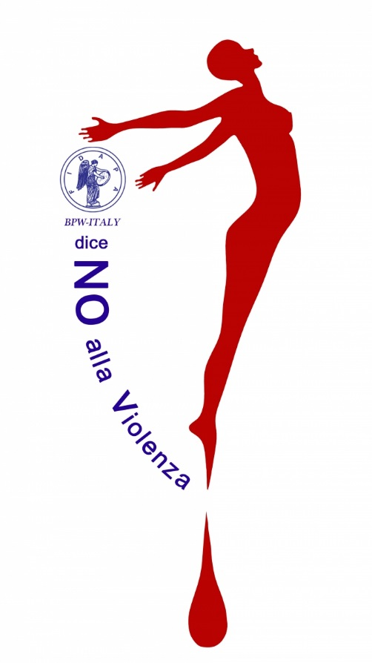

Manifestazione ……UN FOGLIO BIANCO…….

La Fidapa (Federazione Italiana Donne Arti Professioni e Affari) Sezione di Alghero, in occasione della “Giornata Internazionale contro la violenza sulle Donne”, intende svolgere attività di sensibilizzazione invitando alunni, studenti, cittadini e Istituzioni a riflettere sulla violenza di genere ed a contribuire riportando le proprie testimonianze, con scritti, espressioni pittoriche e poetiche. Una occasione per ribadire che la violenza sulle donne non è un fatto privato, ma sociale e che una società possa dirsi civile quando tutte le sue componenti sono rispettate ed hanno pari dignità. Un grande foglio bianco sarà collocato nella Torre di San Giovanni, in Largo San Francesco nella giornata di mercoledì 25 novembre dalle ore 9,30 alle ore 13,30 e ognuno potrà riportare le proprie riflessioni.

Con l’auspicio che la proposta venga accolta e diffusa

Si inviano Cordiali Saluti

La Presidente

Marirosa Martinelli